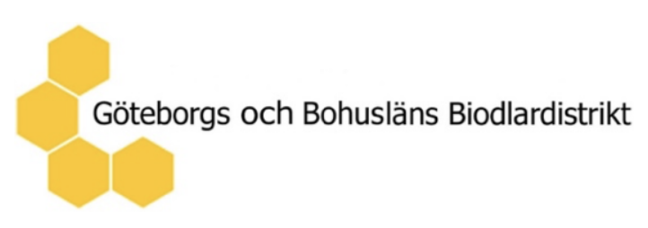

Välkommen på årets första förtroendevaldskonferens
på temat medlemsnytta

Datum: Lördagen den 7 mars 2026
Tid: 9:00 – 15:30
Plats: Leifs Hus, Södra Inlands Biodlarförening, Prästvägen 572 i Kareby (Kungälv).

Välkommen på årets första förtroendevaldsträff. Varje förening har två platser, förslagsvis deltar ordföranden och den ledamot (eller medlem) som är mest engagerad i arbetet med medlemmarna och för medlemsnytta.
Anmälan https://forms.gle/fxoFtCqUYJSWVeRu7

09:00 | Drop in och fika och Intro-aktivitet
09:30 | Alla presenterar sig kort
10:00 | Ebba Jacobsson, SV: ”Vad är lokalföreningens uppdrag?”
10:30 | Grupparbete ”Våra medlemmar 2028”
12:00-13:00 | Lunch
13:00 | Gruppdiskussioner om medlemsnytta  ”Vad gör vi i vår förening för både Luna och Lars-Åke?”
14:00 | Info från distriktet och till distriktet
14:45 | Avslutsaktivitet
15:00 | Drop out-fika

Förtroendevaldsträffar anordnas minst två gånger per år, en fysisk konferens och örviga digital. Syfte är att vi alla ska kunna
- skapa kontakter över hela distriktet.
- få ett informationsflöde i alla riktningar förening <-> distrikt <-> riks
- inspirera varandra och få lust att jobba vidare
- få praktisk nytta med oss hem till föreningen (bidrag att söka, idéer till medlemsaktiviteter, veta vem man kan fråga..)

Förtroendevaldsträffarna anordnas i samverkan med Studieförbundet Vuxenskolan.

